**UNIDAD 1: NÚMEROS GUÍA DE APRENDIZAJE**

“NÚMEROS ENTEROS”

Los números enteros nos ayudan a representar diversas situaciones, como por ejemplo, en la temperatura, los años, el nivel del mar, la altura, etc.

1. Identifica en las siguientes imágenes el número entero que se muestra.

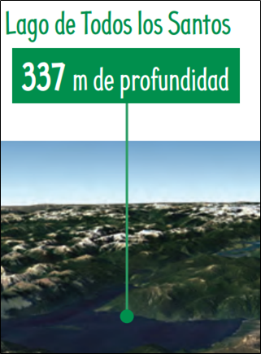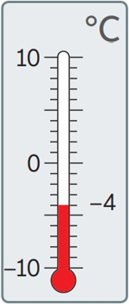

* Saldo a favor o en contra en una cuenta bancaria.

una cuenta bancaria

* ldo a favor o en contra en cuenta bancaria
* La temperatura bajo y sobre los cero grados Celsius
* Metros sobre y bajo el nivel del mar
* La temperatura bajo y sobre los cero grados Celsius

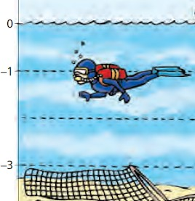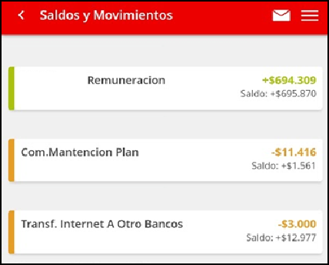

En el conjunto de los números enteros se encuentran los números naturales (enteros positivos), los números enteros negativos y el cero.



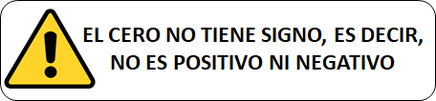

Recuerda que los **enteros negativos** deben ser escritos con el signo menos (-) delante, por lo contrario los **enteros positivos** pueden o no, ser escritos con el signo más (+) delante

# ACTIVIDAD I:

1. Asocia cada situación con el número entero que la represente

|  |  |
| --- | --- |
| **Situación** | **Número entero** |
| a) Alicia debe $100.500 al banco |  |
| b) En Punta Arenas hay 4 grados bajo cero |  |
| c) La laguna Miscanti está a 4.120 metros sobre el nivel del mar (msnm) |  |
| d) Arquímedes nació en el año 287 a.C. |  |

1. Para cada número entero crea una situación que pueda representarlo

|  |  |
| --- | --- |
| **Situación** | **Número entero** |
| a) | -15 |
| b) | -5.150 |
| c) | 0 |
| d) | 503.000 |

1. Crea tres situaciones y escribe el número entero asociado a cada una situación.

|  |  |
| --- | --- |
| **Situación** | **Número entero** |
| a) |  |
| b) |  |
| c) |  |

1. Completa con “SI” en caso de que consideres que es un número entero o con un “NO” en caso de que consideres que **no** es un número entero.

|  |  |  |  |  |  |  |
| --- | --- | --- | --- | --- | --- | --- |
| a) -10.500 |  | es un n° entero |  | d) -0,24 |  | es un n° entero |
| b) 35 |  | es un n° entero |  | e) $\frac{5}{6}$ |  | es un n° entero |
| c) 0 |  | es un n° entero |  | f) 950 |  | es un n° entero |

# Valor absoluto

El valor absoluto es la **distancia** que hay desde un **número hasta el 0** (cero), como es una distancia, su resultado **siempre es positivo**. El valor absoluto de un número se escribe entre barras.

Ejemplos:

* 1. |2| → “valor absoluto de 2”, su resultado es 2 porque la distancia desde el 2 al 0 es de dos unidades.



* 1. |-4| → “valor absoluto de -4”, su resultado es 4 porque la distancia desde el

-4 al 0 es de cuatro unidades.



# ACTIVIDAD II:

# Representa en una misma recta numérica las siguientes situaciones y responde las preguntas. (Dibújala en la parte de atrás de esta hoja)

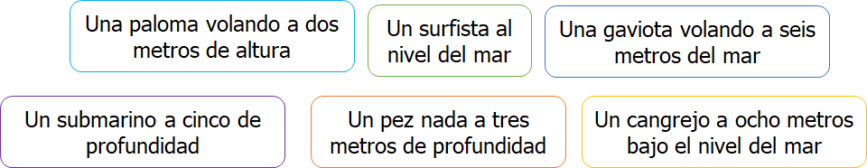

1. ¿A qué distancia de la superficie del mar se encuentra el surfista?
2. ¿A qué distancia del nivel del mar se encuentra el cangrejo?
3. ¿Qué o quién se encuentra a cinco metros de distancia del nivel del mar?
4. Resuelve los siguientes ejercicios

|  |  |  |  |  |
| --- | --- | --- | --- | --- |
| a) |-1| | = |  | f) |-4+2| | = |
| b) |28| | = |  | g) |-10|⋅|12| | = |
| c) |-528| | = |  | h) |-599|-|599| | = |
| d) |1.890| | = |  | i) |-8+8| | = |
| e) |-5|+|-3| | = |  | j) 3⋅|-4| | = |

**Orden y comparación en los enteros**

Para observar el orden y comparar números enteros se puede utilizar la recta numérica para orientarse.

* 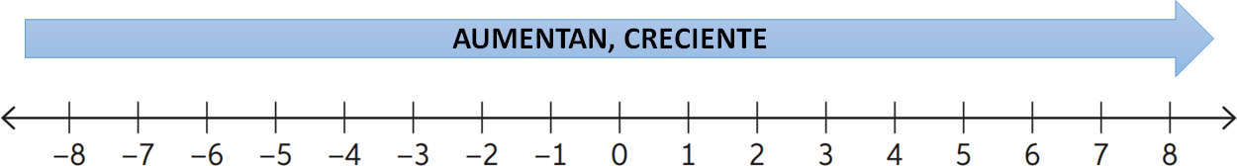El orden de izquierda a derecha los valores aumentan.
* 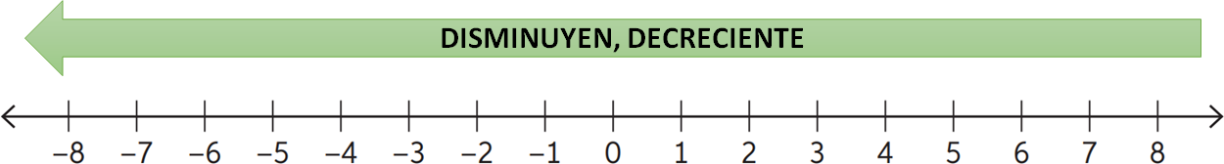El orden de derecha a izquierda los valores disminuyen.

De aquí se pueden comparar números, por ejemplo:

* 1. − 6 < 6 → − 6 es menor que 6, porque − 6 está a la izquierda del 6
  2. 8 > − 1 → 8 es mayor que − 1, porque 8 está a la derecha de − 1
  3. 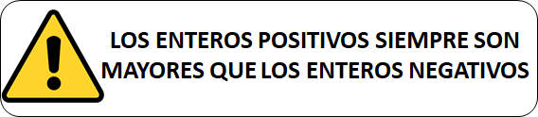− 7 <− 2 → − 7 es menor que − 2, porque − 7está a la izquierda del − 2

# ACTIVIDAD III:

1. Completa los espacios con los símbolos <, > o = según corresponda

a) 0 _____10 d) 3_____− 3 g) – 67 ______− 67

b) 1 − 8 e) – 99_____− 100 h) |− 3|______|3|

c) − 9 − 2 f) 28_____− 99 i) 0 |− 1|

1. Ordena de manera decreciente (de mayor a menor) los siguientes números:
   1. − 3, − 7, 4, − 2, 6, 0, − 5

b) − 101, − 89, − 102, − 98, − 99, − 87

c) 9, − 1, − 2, 3, 0, − 3, 1

d) 45, 44, − 42, − 43, 46, − 46

# Adición y sustracción en ℤ

## Adición

Puedes sumar números enteros ubicándolos en la recta numérica y avanzar o retroceder según el signo del sumando.

Para **sumar** números enteros de **igual signo**, se suman los valores absolutos y se mantiene el signo de los sumandos.

Ejemplos:

1. − 8 + (− 2) = − 10 → ya que sumamos los valores absolutos de |− 8| = 8 y de |− 2| = 2 y conservamos el signo de los sumandos (−).
2. 7 + 15 = 22 → ya que sumamos los valores absolutos de |7| = 7 y el |15| = 15 y conservamos el signo de los sumandos (+). *Lo mismo de*   *toda la vida.*
   1. Ejemplo gráfico

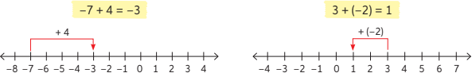

Para **sumar** números enteros de **distinto signo**, se restan los valores absolutos de los sumandos y se conserva el signo del número con mayor valor absoluto.

Ejemplos:

1. − 7 + 1 =− 6 → ya que restamos los valores absolutos de |−7| = 7 y de |1| = 1; 7 − 1 = 6; y conservamos el signo del número con mayor valor absoluto (− 7), que es negativo (−).
2. 7 + (− 15) =− 8 → ya que restamos los valores absolutos de |7| = 7 y de | − 15| = 15; 15 − 7 = 8; y conservamos el signo del número con mayor valor absoluto (− 15), que es negativo (−).
3. Ejemplo gráfico:

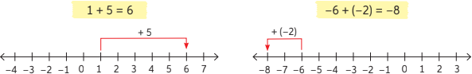

# Actividad IV:

1. Resuelva las siguientes adiciones y sustracciones de números enteros

|  |  |  |  |  |  |  |
| --- | --- | --- | --- | --- | --- | --- |
| a. (− 7) − 2 | = | b. | 8 + 2 = | | c. | (− 9) − (− 6) = |
| d. 10 + 4 = | | e. | (− 4) − (− 2) | = | f. | 6 + 10 = |
| g. 5 − 6 = | | h. | (− 8) −− 5 = |  | i. | 6 − (− 6) = |
| j. 3 − (− 6) | = | k. | (− 4) + (− 8) | = | l. | (− 3) − (− 5) = |
| m. (− 2) − 8 | = | n. | (− 6) − 10 = |  | o. | (− 10) + (− 7) = |
| p. 7 + 10 = | | q. | 8 + 10 − 2 = |  | r. | (− 1) + 6 = |
| s. 8 − (− 1) | = | t. | (2) − (− 1) = |  | u. | 9 + (− 1) = |
| v. (− 4) + 5 | = | w. | (− 8) − 1 = |  | x. | |4 + (− 7)| = |

1. Realiza las siguientes operaciones, muestra tu desarrollo y encierra la alternativa correcta

**a. − 500 + 400 − 100 + 200 =**

A) 1. 200 B) 200 C) 0 D) − 800

**b. − 55 + (13 − (− 5)) − (11 − 6) =**

A) − 64 B) − 52 C)− 42 D)− 32

**c. |7 − 27| + |3 − (− 10)| =**

A) − 20 B) − 14 C) 33 D) 40

1. Resuelve los siguientes problemas con enunciado, indicando procedimientos y respuestas a cada pregunta.
2. Observe el siguiente video del Martín Pescador, un ave chilena que se alimenta de peces y es capaz de alcanzar velocidades de 100km/h para cazar.

Si un Martín Pescador se encuentra a 3m sobre el nivel del mar y atrapa un pez que está justo debajo de él a 1m bajo el nivel del mar.

* 1. ¿Cuál es la distancia que recorre esta ave?
  2. Si el pez se escapa y baja 2 m más, ¿cuál es la distancia que deberá recorrer esta ave para atraparlo si sigue volando a 3m de altura?

1. Cristina y Julia juntan dinero en una cuenta de ahorro bipersonal para comprarse una vivienda. Si inicialmente tienen $5.700.000 de ahorro, pero por motivos de salud deben girar $3.200.000 y luego $1.100.000.
   1. Escribe la operación que representa la situación descrita.
   2. ¿Con cuánto dinero queda la cuenta?
   3. Si logran reponer la totalidad del dinero y además depositar $2.200.000,

¿Cuánto dinero tendrá la cuenta?

* 1. Si para comprar la casa necesitan dar un pie de $7.000.000, con el monto final de la pregunta c), ¿les alcanza o le sobra? Indique cuánto les falta o sobra según su respuesta anterior.

1. 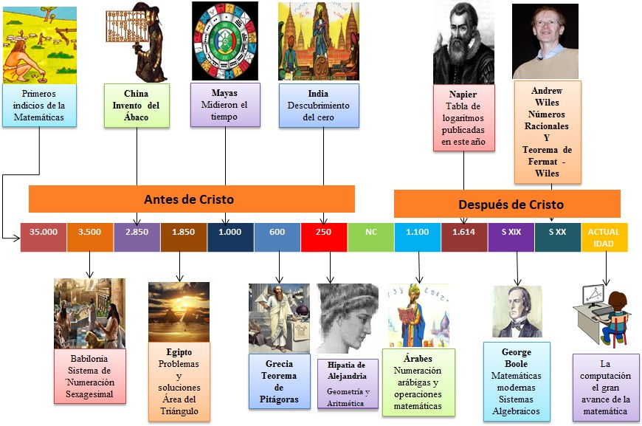Desde la aparición del ser humano en la Tierra, este ha desarrollado diferentes tecnologías que le han permitido sobrevivir y mejorar su calidad de vida. Observe la siguiente línea de tiempo y responda
   1. Aproximadamente, ¿cuántos años pasaron desde los primeros indicios de la matemática hasta el descubrimiento del cero?
   2. ¿Cuánto tiempo pasó desde el invento del Ábaco hasta el descubrimiento de las operaciones matemáticas?
   3. El Teorema de Pitágoras fue formulado en Grecia, pero se dice que los chinos lo formularon antes. ¿En qué año pudieron los chinos haberlo inventado?
   4. Aproximadamente, ¿cuántos años han pasado desde Hipatia de Alejandría (científica y matemática griega) hasta la actualidad (2021)?
   5. ¿Sabías que el desarrollo de la matemática había tomado tanto tiempo?
2. En una estación científica en la Antártida, encargada de estudiar los efectos del cambio climático, se deja un termómetro midiendo la temperatura a la intemperie. Al registrar la temperatura marca -23°C, luego se lleva al interior de la estación, donde siempre está a 18°C.
   1. ¿Cuál es la diferencia de temperatura entre el interior de la estación y la intemperie?
   2. Si al siguiente día el termómetro marca -25°C, ¿la diferencia de temperatura será mayor o menor que la del día anterior?
   3. Si el termómetro puede tener un error de hasta 1°C (su medición puede ser un grado más alto o más bajo de lo que es en realidad), ¿a cuánto podría llegar la diferencia real de temperaturas del enunciado original?

**¡¡Felicitaciones!!**

Ahora puedes pintar la imagen final =)

